Vient de paraître
La vallée de MUNSTER en 1914–1915, le POINT de VUE ALLEMAND
Un livre bilingue de la Sté d’histoire du val & de la ville de Munster et d’EDHISTO

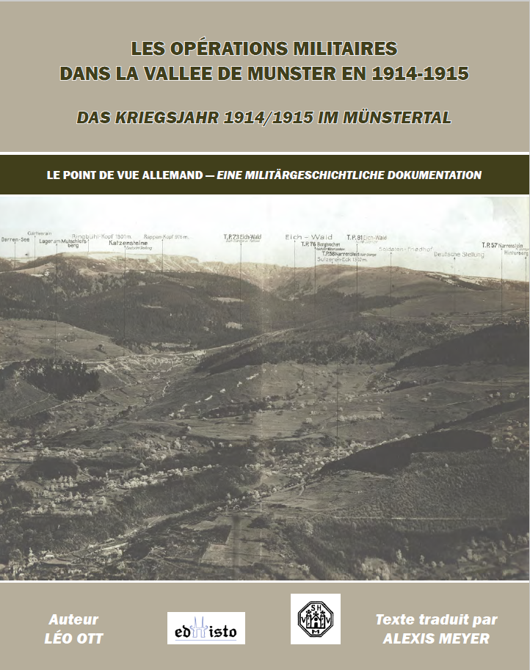
Nombreux sont les travaux ainsi que les études qui ont été consacrés aux combats qui se sont déroulés entre le 3 août 1914 et le 15 octobre 1915 dans la vallée de Munster, en Alsace. Mais tous concernent presque exclusivement le point de vue de l’armée française ou des habitants.

De fait, il manquait le point de vue de l’armée allemande.

C’est aujourd’hui chose faite grâce à l’enquête rigoureuse et de longue haleine menée par Léo Ott dans les archives militaires allemandes. Il a pu accéder à des notes, croquis d’officiers et à des témoignages inédits. C’est un travail qui s’est étendu sur des années, car il fallut vérifier chaque source citée, intégrer les éléments épars recueillis dans une synthèse proposant un déroulement chronologique des opérations militaires, la plus précise possible. L’analyse de Léo Ott, claire et opportune, a été traduite par Alexis Meyer, officier de l’armée française, enfant de Wihr-au-Val, et publié dans une version bilingue pour être accessible à tous.
Les opérations militaires dans la vallée de Munster en 1914-1915
Das kriegsjahr 1914/1915 im Münstertal

Un livre tout en couleurs bilingue français-allemand de Léo Ott
273 pages, 29 ill., 29 cartes, format 21x30 cm Prix unitaire : 25 € (+ Port 8 €)
INVITATION
EDHISTO et la SHVVM vous invitent à la présentation de ce livre le
9 décembre 2022 à 14 heures
à la librairie Carpe Diem, 36 Grand'rue à Munster

Retrouvez toutes les autres publications de la SHVVM sur www.shvvm.fr et d’Edhisto sur www.edhisto.eu
Le livre peut aussi être acquis auprès d’EDHISTO, 58 rue de la République à 88 210 SENONES
- - - - - - - - - - - - - - - - BON de COMMANDE - - - - - - - - - - - - - - - - - - - -

Nom………………………………………………... Prénom ………………..…………………

Adresse …….…………………………………………………………………………………....

Code Postal …………………… Ville …………………………………….…………………..

Adresse courriel ……………….……………………@………………………………….……

Commande ..... exemplaire(s) du livre « Les opérations militaires... » soit …... € (+ port 8 €)

que je règle par chèque bancaire à l’ordre d’Edhisto

(L’envoi du ou des ouvrages sera effectué à réception du règlement)
À retourner à : SHVVM
12 rue Saint Grégoire à 68 140 MUNSTER

